Amikor még szabadon szárnyalhat a fantázia – idén is megrendezték a Toyota Álomautó Rajzpályázatot
Eddig több mint tízmillió rajz 153 országból, idén pedig újabb 260 ezer pályamű: a Toyota Álomautó Rajzpályázata két évtized alatt a világ gyermekeinek egyik legnagyobb alkotó versenyévé vált. A rajzok persze csak részben szólnak autókról, sokkal inkább arról, milyennek szeretnék látni a gyerekek a világot.

Vajon milyen autót rajzol egy gyerek, ha azt mondják neki, hogy most tényleg bármit elképzelhet? Nem kell működnie, nem kell beleférnie egy garázsba, és az sem baj, ha olyan technológiát használ, amely még nem létezik. Lehet hatkerekű, repülhet, utazhat az időben, megmentheti az állatokat, sőt, akár nem is kell tudnia mozogni.
Éppen ez a Toyota Álomautó rajzpályázatának egyik érdekes sajátossága: a gyerekeknek nem egy konkrét autót kell megtervezniük, hanem azt, hogy mire használnák a mobilitást az általuk elképzelt világban.
A Toyota Álomautó Rajzpályázat 2004-ben indult, azóta pedig több mint 10 millió pályamű érkezett 153 országból. A 19. alkalommal megrendezett, 2026-os versenyben már 87 ország és régió nemzeti versenyeire mintegy 260 ezer alkotás érkezett be. A nemzeti versenyekről továbbjutó munkákból a világversenyen három korcsoportban választották ki a legjobbakat, összesen 26 díjazott alkotással.
A zsűriben művészeti, formatervezési, újságírói, kurátori és motorsportterületek képviselői, valamint a Toyota szakemberei vesznek részt. A pályaműveket három alapvető szempont alapján értékelik: az üzenet, az eredetiség és a művészi megvalósítás számít. Ennek van logikus oka. Egy gyermekrajz esetében nem volna sok értelme azt keresni, hogy a megrajzolt autó aerodinamikailag vagy műszakilag mennyire életképes. A verseny éppen azt akarja megmutatni, mi történik akkor, ha a tervező még nem fogadja el automatikusan a jelenlegi technológia és a megszokott gondolkodás korlátait. A zsűri szerint a gyerekek sokszor olyan ideális világot rajzolnak le, amelyből a felnőttek a megvalósíthatóságra hivatkozva már eleve kihagynának bizonyos lehetőségeket.
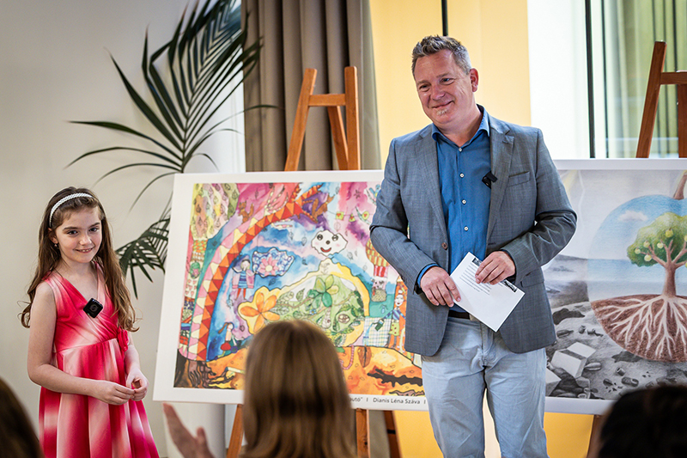
Az idei világverseny győztesei jól példázzák ezt. Az első korcsoport fődíját az ötéves bolíviai Isabella Valeria Balderrama Jora kapta a Bright Night (Fényes éjszaka) című munkáért. A 8–11 évesek között az ír Vironika Shpyl nyert az A Shelter of Peace (Békés menedék) című rajzzal, amelyen egy régi buszban húzzák meg magukat az erdő lakói. A 12–15 évesek fődíjasa a líbiai, 14 éves Hala Mahmud Ahmed Hmmudah lett a HALA ZONA 6x6 című, hatkerekű, minden oldalán továbbhaladni képes járművével.
Magyarországon a három korcsoport hazai első helyezettje Dianis Léna Száva, Dianis Szófia Lotte és Balogh Borbála Liliána lett. A 7 év alattiak között Léna Száva a Házi autó, a 8–11 évesek között Szófia Lotte az Anyabátorító, a 12–15 évesek között pedig Borbála Liliána a Mesehozó autó című munkával nyert.
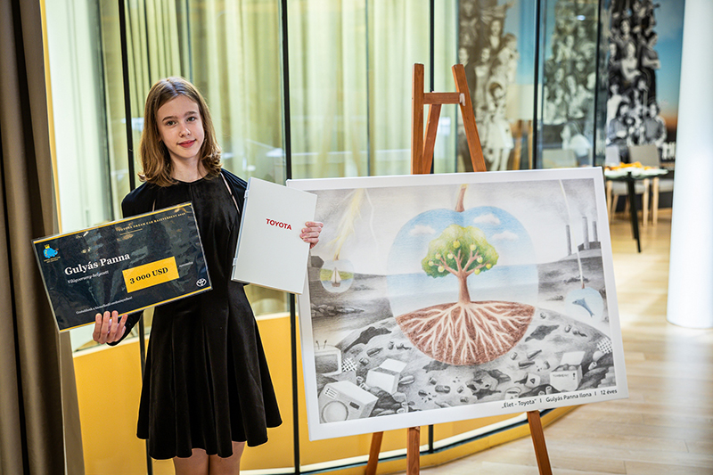
A magyar gyerekek közül kettő a világverseny legjobbjai közé is bejutott: Dianis Léna Száva a Homemade car (Házi autó), Gulyás Panna Ilona pedig a Life-Toyota (Élet-Toyota) című alkotásával került be a nemzetközi mezőny helyezettei közé. Gulyás Panna Ilona a hazai verseny 12–15 éves korcsoportjában harmadik helyezést ért el.
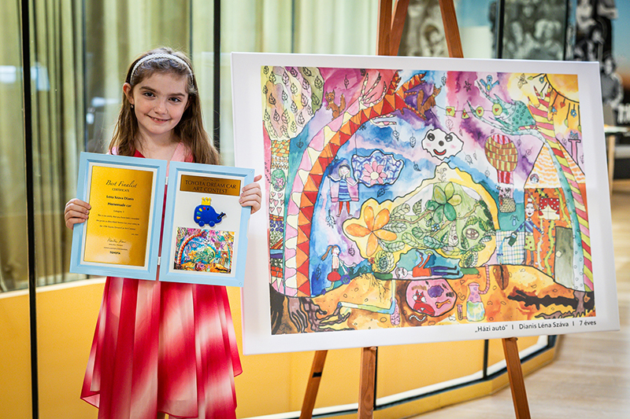
Maga a díj is különleges módon készül. A keretet és a fémből készült elemeket ugyanazzal a gondossággal alakítják ki, mint az autók alkatrészeit: az alumínium autómotívum öntéssel készül, majd a Toyota Mirai hidrogénes autón és a Lexus LS luxuslimuzinon is használt festékekkel kapja meg végső felületét. A gyerekek díjnyertes rajzát speciális, 2,5D-s nyomtatóval készítik el, majd hőkezeléssel alakítják ki a kép domború részeit. Végül az összes elemet kézzel illesztik a keretbe, a hézagokat pedig ugyanolyan gondosan állítják be, mint a karosszériaelemeknél.
A világverseny díjait Csikós Gábor, a Toyota Central Europe – Hungary Kft. marketingvezetője adta át a Magyar Zene Házában rendezett ünnepségen. A helyszín nem véletlen: a Toyota Central Europe – Hungary Kft. és a Magyar Zene Háza együttműködése 2022 óta tart, a Toyota az intézmény mobilitási partnereként autókkal segíti annak mindennapi logisztikai feladatait. Így a gyerekek elképzelt járművei ezúttal egy olyan intézményben kaptak figyelmet, amelynek működésében a kultúra, a kreativitás és az új ötletek éppen úgy központi szerepet kapnak, mint a rajzpályázatban és természetesen kötődése van a japán kultúrához is, mivel a Magyar Zene Háza épületének tervezője a híres japán építész, Sou Fujimoto.

Fotók: Toyota

Kiadta a Smarter Média Kommunikációs Ügynökség (http://news.smartermedia.hu)
Forrás: https://news.smartermedia.hu/hazai-hirek/amikor-meg-szabadon-szarnyalhat-a-fantazia-iden-is-megrendeztek-a-toyota-alomauto

